LLKC Preiļu konsultāciju birojs organizē 2 dienu apmācības kvalifikācijas paaugstināšanai gaļas liellopu saimniecību īpašniekiem, pārraugiem un visiem interesentiem
Mācību norises laiks: 28.02.2018.; 02.03.2018. Sākums plkst. 10:00
Mācību norises vieta:
- Teorētiskās nodarbības 28.02. – LLKC Preiļu konsultāciju birojs, Raiņa bulvāris 21b, Preiļi;
- Praktiskās nodarbības 02.03. - izbraukums uz saimniecībām ZS Liepukalns (Kalupes pag., Daugavpils nov.), ZS Dzintari (Pilskalnes pag., Ilūkstes nov.);

Mācību tēmas:
- Ciltsdarba jautājumi gaļas liellopu ganāmpulkā (Gaļas liellopu šķirņu raksturojums. Ķermeņa uzbūves novērtēšana. Vaislinieka izvēle. Ciltsdarbs gaļas liellopu ganāmpulkā); Lektors Ērika Everte;
- Veterinārās un labturības prasības gaļas liellopu saimniecībās; Lektors Gita Some
- Gaļas liellopu ganāmpulka menedžments. Ar pārraudzību saistītā dokumentācija, tās aizpildīšana. Gaļas šķirņu liellopu ganāmpulka atražošana. Dzīvnieku grupēšana. Liellopu novietnes, to nozīme. ZS Liepukalns un ZS Dzintari apmeklējums.
Mācību maksa: 20 EUR;

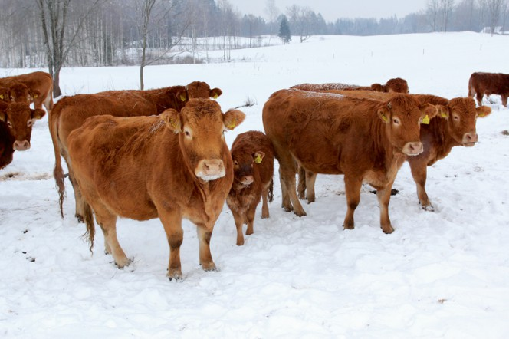
!!! Obligāta pieteikšanās un vairāk informācijas pie LLKC Preiļu konsultāciju biroja uzņēmējdarbības konsultantes Jolantas Augšpūles 26788681 vai jolanta.augspule@llkc.lv

